Basic-Engineering zur Teilerneuerung bestehender VE-Straßen
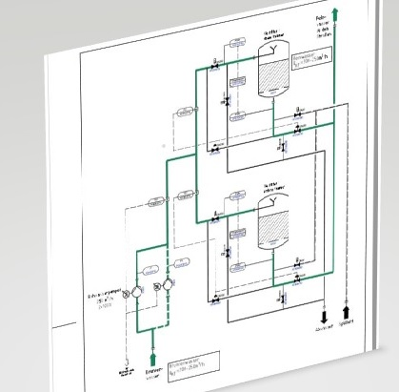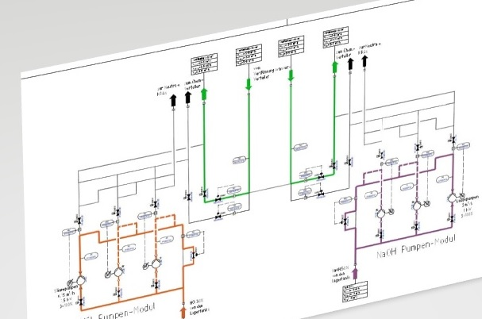
Umfang der zu erneuernden Komponenten:
- Chemikalien-Dosierstation, aufgeteilt in Säure- und Laugemodul
- 2 Doppelstock-Kiesfilter (Ø 3.000mm * 5.000mm)
- 2 VE-Straßen mit jeweils 250 t/h Maximalleistung
Die spezielle Herausforderung dieses Projektes ist die Versorgung verschiedener Bestands- und Neuanlagen mit Regenerierchemikalien durch nur eine Chemikalien-Dosierstation. Hierbei müssen alle verfahrenstechnischen Schritte der jeweiligen Anlagen entsprechend Dimensionierung, Standort und Chemikalienbedarf berücksichtigt werden.
Gemäß Kundenwunsch soll daher im ersten Schritt die Chemikalien-Dosierstation ersetzt werden.
Besonderes Augenmerk wurde auf den initialen Parallelbetrieb der alten und der neuen Station gelegt, um Betriebsausfälle durch Störungen bei der Inbetriebnahme zu vermeiden. Die Konstruktion der Verrohrung berücksichtigt daher ebenfalls die Umstellung von der alten auf die neue Chemikalien-Dosierstation.
Zur Risikominimierung werden zudem die Chemikalien unmittelbar hinter der Dosierstation ausgemischt und dann zu den jeweiligen Einsatzorten gefördert.
Sämtliche Planungen und Konstruktionen erfolgten auf Basis von Ortsbegehungen und Aufmaß vor Ort. Die vorhandenen Strukturen wurden dabei bereits im Basic Engineering bestmöglich berücksichtigt.
